**Belasting betalen: niet leuk, wel nodig**

Iedereen die werkt, betaalt belasting. Niet leuk, want je moet een flink deel van je loon afdragen. Maar wist je dat er zonder belasting geen wegen zijn, geen zorg in het ziekenhuis en geen onderwijs zouden zijn?

**Belasting betalen: waarom?**

De overheid zorgt voor een heleboel *collectieve voorzieningen*. Dit zijn goederen en diensten waarvan iedereen gebruik kan maken. Bijvoorbeeld openbaar vervoer, politie, snelwegen, ziekenhuizen en scholen. Voor die collectieve voorzieningen heeft de overheid geld nodig. Dat geld komt voor een groot deel uit de belasting die Nederlandse burgers en bedrijven betalen. Ook voor de bijstand wordt belastinggeld gebruikt.

Het betalen van belasting is verplicht. Werknemers die zwart werken, betalen geen belasting. Dat is volgens de wet strafbaar. De overheid loopt door zwartwerkers geld mis.

*Figuur 2-11: Van belastinggeld wordt onder andere scholing betaald.*

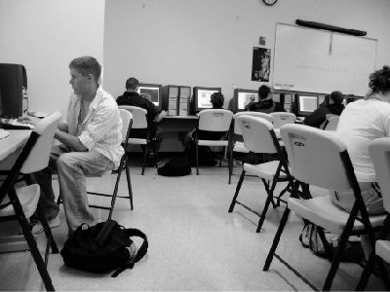

**Vragen**

Van welke collectieve voorzieningen heb jij wel eens gebruikgemaakt? Waarom moet je belasting betalen?

**Loonheffing en inkomensbelasting**

Ook over je loon of je uitkering betaal je belasting. Als werknemer wordt er op je loon *loonheffing* ingehouden: loonbelasting en premies voor verzekeringen. Op je loonstrookje kun je precies zien hoeveel je betaalt. Het *brutoloon* is het loon dat je werkgever je betaalt. Daar gaat de loonheffing van af. Wat je overhoudt, is je *nettoloon*. Dat is het loon dat je op je bankrekening krijgt gestort.

Verder betaal je de premie volksverzekeringen. Dat zijn verzekeringen waarvan iedereen gebruik kan maken, zoals de AOW. De premie die jij nu betaalt, wordt gebruikt voor mensen die nu AOW krijgen. Ook betaal je premie voor werknemersverzekeringen, zoals de WW. Mocht je werkloos worden, dan krijg je toch een inkomen.

Mensen met een eigen zaak moeten ook belasting betalen over het inkomen uit het bedrijf.

*Figuur 2-12: Ook als je een eigen bedrijf hebt, moet je belasting betalen.*



Naast loonheffing is er *inkomensbelasting*. Je kunt naast je loon nog inkomen hebben uit bijvoorbeeld aandelen,

huisbezit, rente-inkomsten of een tweede baan.

**Vragen**

Welke premies worden er ingehouden op je loon?

Noem een voorbeeld van een werknemersverzekering.

Wat is het verschil tussen inkomensbelasting en loonheffing?

***BTW***

Bedrijven moeten verschillende soorten belasting betalen. Een voorbeeld daarvan is de Belasting over de

Toegevoegde Waarde: de BTW. Je noemt dit ook wel omzetbelasting.

Door de BTW worden goederen en diensten duurder dan ze eigenlijk zouden zijn. Het extra geld gaat naar de overheid.

Je hebt verschillende BTW-tarieven. Voor ‘levende artikelen’ is het BTW-tarief 6% en voor ‘dode artikelen’ 19%. Koop je bijvoorbeeld een aquarium, dan betaal je over alle vissen en planten 6% BTW en over het aquarium met toebehoren 19%.

*Figuur 2-13: Op deze konijntjes wordt 6% BTW geheven.*



De BTW die de klant betaalt, moet de ondernemer afdragen aan de overheid. De winkelier betaalt zelf ook

BTW, namelijk als hij iets koopt bij de groothandel. Daar is hij namelijk de klant.

De winkelier moet elk kwartaal de BTW van de groothandel en van de klanten opgeven bij de belastingdienst. De winkelier mag de BTW die hij zelf betaald heeft, aftrekken van de BTW die de klant aan hem heeft betaald. Het verschil is het bedrag dat hij aan de belastingdienst moet betalen of het bedrag dat hij terugkrijgt.

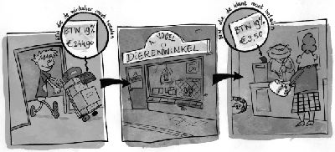

**Vragen**

Wat is een ander woord voor BTW?

Pet’s Place verkoopt aan Alice van Duin een zwart dwergkonijntje, een konijnenhok, een baal houtsnippers en een buitenren. Voor welke artikelen moet Alice 19% BTW betalen en voor welke artikelen 6%?

Welke beweringen zijn juist?

• Winkeliers betalen zelf nooit BTW.

• Winkeliers betalen de BTW rechtstreeks aan de overheid.

• Winkeliers moeten de BTW die de klant betaalt, afdragen aan de overheid.

• Als een winkelier iets inkoopt, betaalt hij ook BTW.

**Andere belastingen en accijnzen**

Naast inkomensbelasting en BTW heft de overheid nog andere belastingen, zoals motorrijtuigenbelasting en hondenbelasting. Ook gemeenten en provincies heffen belastingen.

Soms probeert de overheid er door belastingen voor te zorgen dat mensen hun gedrag veranderen. Zo heft

de overheid bijvoorbeeld milieubelasting op gas en elektriciteit. Daardoor hoopt de overheid dat burgers en bedrijven minder energie gaan gebruiken. Dat is goed voor het milieu.

*Figuur 2-15: Dit bedrijf zal veel milieubelasting moeten betalen.*



Ook door accijnzen probeert de overheid het gedrag van burgers te veranderen. De overheid wil bijvoorbeeld

dat mensen niet te veel roken, drinken en autorijden. Daarom maken ze drank, tabak en benzine extra duur. Het geld dat je extra aan de overheid betaalt, noem je *accijns*.

**Vragen**

De overheid probeert het gedrag van burgers op verschillende manieren te veranderen. Welke twee manieren ken je nu?

Vind jij dit goede manieren? Waarom wel of niet? Welke producten met accijns gebruik jij?

***Belastingaangifte* doen**

Een keer per jaar moet je belastingaangifte doen. Je vult dan een formulier in dat je opstuurt naar de belasting- dienst. De belastingdienst berekent dan hoeveel extra belasting je moet betalen of hoeveel je terugkrijgt. Op het belastingformulier vul je onder andere in hoeveel je dat jaar hebt verdiend en of je spaargeld hebt. Hierbij gebruik je de *jaaropgave* die je krijgt van je werkgever. Op de jaaropgave staan je inkomsten uit werk: brutoloon,

loonheffing en extra uitkeringen zoals vakantiegeld.

Hoeveel belasting je moet betalen, hangt af van je inkomen. Verdien je veel geld, dan betaal je ook veel belasting. Verdien je weinig, dan betaal je minder belasting. Verdien je bijvoorbeeld maar € 10.000,- per jaar, dan betaal je € 1.000,- belasting. Verdien je € 20.000,-, dan betaal je meer dan € 2.000,- belasting. Dat is dus twee keer zoveel belasting. Dit ‘betalen naar inkomen’ heet het *draagkrachtbeginsel*.

*Figuur 2-16: Via het T-biljet kun je belastingaangifte doen.*

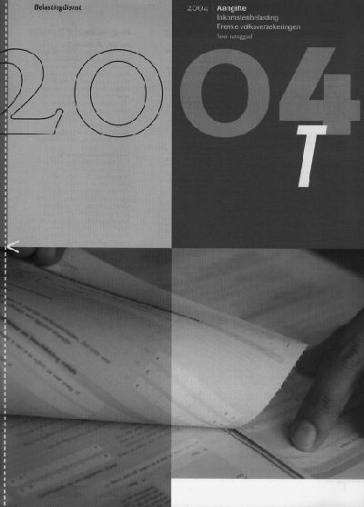

**Vragen**

Josh zegt: ‘Belastingaangifte doen is waardeloos. Je zit uren formulieren in te vullen en dan moet je ook nog altijd geld aan de belastingdienst betalen.’ Heeft hij gelijk? Waarom wel of niet?

Wat is het draagkrachtbeginsel?